**上 海 电 力 大 学**

课程设计（大型作业）任务书

（2022-2023学年第二学期）

**课题名称** FPGA设计实践

**课题代码** 2614110

**院（系）** 电子与信息工程学院

**专 业** 电子科学与技术

**班 级**

**学 生**

**时 间** 第9到12周（共计20课时）

一、设计目的

本课程的授课对象是电子科学与技术专业本科生，是电子类专业的一门重要的实践课程，是理论与实践相结合的重要环节。

本课程有助于培养学生的数字电路设计方法、掌握模块划分、工程设计思想与电路调试能力，为以后从事各种电路设计、制作与调试工作打下坚实的基础。

二、设计内容、要求及组织形式

本课程要求学生在掌握数字电路理论基础上，以FPGA技术为基础，以Verilog hdl为语言，以QuartusII为工具，设计题目：1出租车计费器（甲乙丙）、2串口通信控制模块发送端、3简易乒乓游戏机、4洗衣机控制器、5多功能波形发生器设计、6微波炉控制器、7电子密码锁、8电话计费器、 9边缘检测（选做）、10滤波算法（选做），一人一题。

该实践课堂采用讲授与上机相结合的形式。

三、设计进度安排（时间及地点）

地点：电信楼B302

时间: 第9到12周

第9周（5课时） 分析各个任务的工作原理、设计目的；

第10周（5课时） 对设计进行模块划分,完成顶层模块和子模块的代码编写，并进行仿真；

第11周（5课时） 将设计下载至开发板，进行各模块调试及顶层模块调试；

第12周（5课时） 报告撰写及现场答辩。

**具体任务要求**

# 任务一： 出租车计费器

一、任务及要求

　　1. 能实现计费功能, 计费标准为：

　　按行驶里程收费, 起步费为7.00元, 并在车行3公里后再按2.2元/公里, 当计费器计费达到或超过一定收费（如20元）时, 每公里加收50%的车费，车停止不计费。

　　2. 实现预置功能：

　　能预置起步费、每公里收费、车行加费里程。

　　3. 实现模拟功能：

　　能模拟汽车启动、停止、暂停、车速等状态。

　　4. 设计动态扫描电路：

　　将车费显示出来, 有两位小数。

　　5. 用Verilog语言设计符合上述功能要求的出租车计费器, 并用层次化设计方法设计该电路。

　　6. 各计数器的计数状态用功能仿真的方法验证, 并通过有关波形确认电路设计是否正确。

7. 完成电路全部设计后, 通过系统实验箱下载验证设计课题的正确性。

二、设计原理

系统顶层框图：

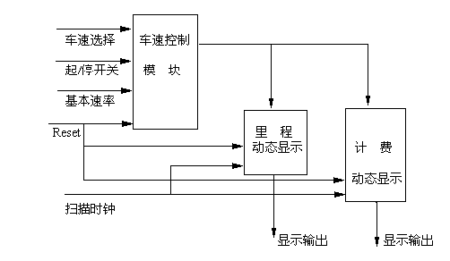

图1 系统顶层框图

　计费器按里程收费, 每l00米开始一次计费。各模块功能如下：

1. 计数器A为十进制计数器, 显示车费的百位, 计数时钟为进位脉冲。

　2. 计数器B为带预置的模l00十进制计数器, 预置数为出租车起步价, 计数时钟为进位脉冲信号。

　3. 计数器C为可变步长的模100十进制计数器, 带预置端, 预置数为计数步长。计数器C主要用于累加, 当车行达到l00米时, 计数器计数一次, 计数步长为每l00米的行车收费。

　4. 计数器D为带预置模的十进制加法计数器, 预置数为车行起步里程3公里, 计数脉冲为计数器E的进位信号。这样当计数器D计数达到30后, 进位输出将为一个高电平, 控制计数器A、B、C开始计数, 这样就能实现超过3公里后计费器再按每公里加收车费。

　5. 计数器E为带预置的可变步长的模100计数器, 预置端为车速（每秒）, 如果预置端接入车速表, 就可以实现计费了, 这里用于模拟行车速度。

　6. 与门为两个8输入的8与门, 一端用于预置, 一端输入当前计费器收费情况, 当计费器计费达到或超过一定收费（如20元）时, 每公里加收50%的车费, 此时该与门输出一个片选信号送MUX。

　7. MUX为l6选8的2选1 MUX, 2个选择输入端分别为每100米收费和150%的每100米收费, 片选信号由与门控制。

三、报告要求

　　l. 画出（或打印出）顶层原理图。

　　2. 画出（或打印出）各模块原理图并用Verilog语言描述之。

　　3. 画出（或打印出）有关仿真文件及仿真波形图。

　　4. 叙述顶层原理图工作原理。

　　5. 叙述各模块电路工作原理。

　　书写实验报告时应结构合理, 层次分明。

如果三人均为出租车计费器设计，**甲**的出租车要求如上，**乙**同学任务中其他要求和甲一样，但在要求1中，改为：按行驶里程收费, 起步费为12.00元, 并在车行3公里后再按2.1元/公里, 当计费器计费达到或超过一定收费（如20元）时, 每公里加收40%的车费，车停止不计费。

**丙**同学任务中其他要求和甲一样，但在要求1中，改为：所有车辆停车等候或时速低于12公里时，每5分钟按一公里运价收取等候费。

四、程序清单

功能: 出租车计费系统,准确根据车速以及行车里程计算并显示收费,显示位数为4位,可计到99.99元。

# 任务二 串口通信控制模块发送端

编写波特率可设置的串口通信控制程序，使得发送端（通过FPGA的四个拨码开关发送0~15内的整数），接收端（在PC上通过串口调试助手进行显示）观察数据是否与发送端一样。

技术要求

**1. 引脚分布图或者基本框图**

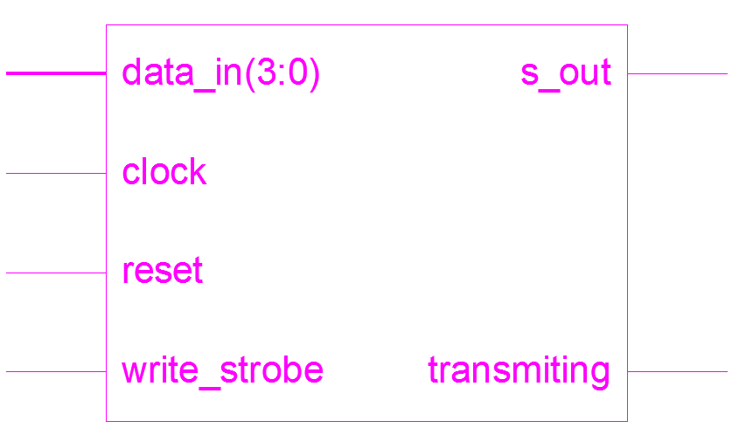

图1 波特率可设置的串口通信控制模块引脚分布图

**2. 输入/输出引脚列表**

表1 波特率可设置的串口通信控制模块输入/输出引脚列表

|  |  |  |  |  |
| --- | --- | --- | --- | --- |
| **输入信号** | | | | |
| **序号** | **信号名称** | **位宽** | **端口类型** | **说明** |
| 1 | clock | 1 | I | 系统时钟 |
| 2 | reset | 1 | I | 复位信号 |
| 3 | data_in | 4 | I | 系统输入 |
| 4 | write_strobe | 1 | I | 写锁存信号 |
| **输出信号** | | | | |
| 1 | s_out | 1 | O | 串口输出 |
|  | transmiting | 1 | O | 线路发送数据指示 |

**3. 输入/输出的关系**

Input: clock，reset ，data_in，write_strobe

Output: s_out，transmiting

采用clk分频得到和波特率完全相同的时钟信号clock以使通信同步。

reset可以使重新开始发送新数据。

data_in为输入数据，write_strobe是写锁存信号，当值由高到低的时候，标志着发送了起始位。

s_out为发送出去的串行数据。transmiting为1的时候，表示正在发送数据，0表示线路空闲。

**4. 数据传输协议（帧格式）**

UART（Universal Asynchronous Receiver Transmitter）是各种设备之间进行通信的关键模块，当一个设备需要和另一个连接的设备进行通信时，通常采用数字信号。在发送端，这种并行的数字信号必须转换成串行信号后，才能通过有线或者无线传输到另一台设备。本实验不需要编写接收端，接收端采用安装串口调试工具实现。看数据是否正确。

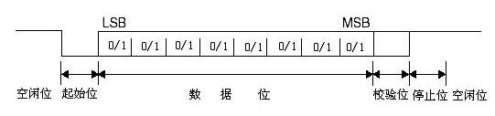

图2 UART的帧格式

UART的帧格式如图2所示。在线路空闲的时候，主设备将发送“1”；在通信时，主设备先发一个起始位“0”，以表示通信的开始；然后开始发送有效数据；接着传送1bit的奇偶校验值；最后发送停止位“1”，以表示当前通信的完成。其中，数据可以事先约定为5位、6位、7位或者8位；奇偶校验位根据事先约定由对数据位按位进行异或或同或运算而得到，它不是必须的。本实验采用数据位为8位，有偶校验位，1位停止位。

**5. 基本设计方案**

发送端通过FPGA的四个拨码开关,模拟发送0~15内的整数，并加上前面4位，构成一个八位数。接收端在PC上通过串口调试助手进行显示。编写发送端程序，输入端口为clock，reset ，data_in，write_strobe，输出为s_out，transmiting，并在PC上显示数据。

**6. 设计要点**

① 理解波特率的含义，同时本实验需要把时钟分频，得到和波特率完全相同的时钟信号。

②注意起始位的设计，同时要注意偶校验。

③ 8位数据位的串并转换。

**7. 设计注意事项**

①、注意数据的低位先被发送。

②、 注意起始位的检测，以及偶校验位的使用。

③、 注意当reset值有效的时候，会把data_in读入到发送缓存寄存器当中。当write_strobe信号由高到低的以后，第一个时钟执行是把发送缓冲寄存器中的数值，读到移位寄存器当中。第二个时钟执行的是发送起始位。第三个时钟才开始传输数据。

④、因为传输的是8位数据，而输入的data_in只有4位，因此在程序中，在data_in前面增加4位数据（可以由自己决定），组合成一个8位数。

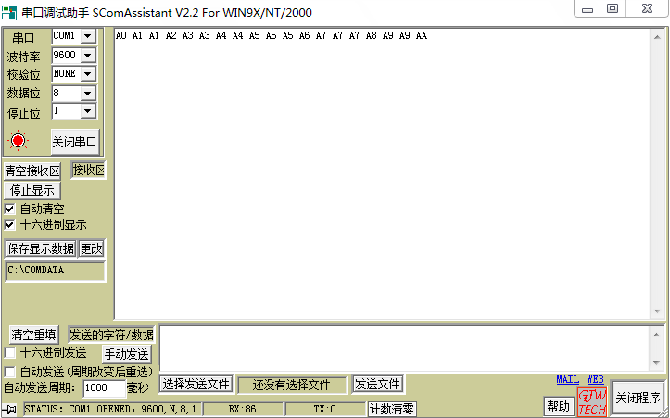

图3 串口调试助手显示接收到数值图

# 任务三 简易乒乓游戏机

一、课程设计目的

1. 熟练掌握verilog 语言和QuartusII 软件的使用；

2. 理解状态机的工作原理和设计方法；

3. 掌握利用EDA 工具进行自顶向下的电子系统设计方法。

二、相关知识

乒乓球游戏机是一个经典的数字逻辑综合设计的题目，本题目中输入输出的信号较多，控制比较复杂，可以采用自上而下的设计方法。

首先，整体上设计本题目。在理解题目的基础上，用图示的方法直观描述乒乓游戏机的外观和构成，明确所需要的硬件以及特点。例如，游戏者的发球和接球是分别设置还是合而为一；发球接球输入用按键BTN 还是开关SW 等。

第二步，是在进一步理解设计对象的基础上，画出乒乓球游戏机的逻辑流程图来描述游戏机的基本工作过程。在逻辑流程中体现出游戏机的各个具体功能。

第三步，根据逻辑流程图，将不同的输入输出用符合Verilog规范的标识符代表，用圆圈代表系统的状态，用定向线代表各个状态之间的转换，并表明转换条件和各个状态的输出情况，可以将逻辑流程图转化为MDS 图。

第四步，在以上几步工作的基础上，画出详细的系统逻辑组成框图。并根据框图进行具体设计实现。

根据外观和构成进一步细化游戏机的功能组成，下面是参考的结构框图和模块划分：

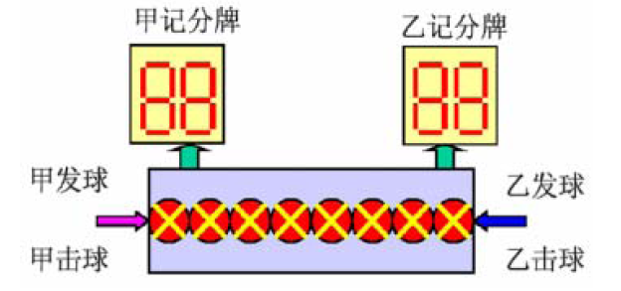

图1 乒乓游戏机的结构图

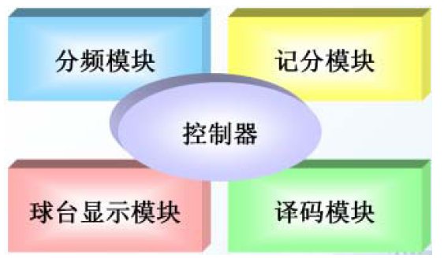

图2 乒乓游戏机的模块划分

三、实验任务

**基本任务：**

两人乒乓游戏机是以8 个发光二极管代表乒乓球台，中间两个发光管兼作球网，用发光管按一定的方向依次闪亮来表示球的运动。在游戏机两侧各设一个发球/击球开关，当甲方发球时，靠近甲方的第一个发光管亮，然后依次点亮第二个。。。。球向乙方移动，球过网后到达设计者的规定的球位乙方即可击球，若乙方提前击球或未击到球，则甲方得分。然后重新发球进行比赛，直到某一方记分达到规定分，比赛结束。

1．以8 个发光二极管代表乒乓球台，中间两个发光管兼作球网，乒乓球的位置和移动方向由灯亮及依次点亮的方向决定，击球规则可自行设定；

2．球移动的速度：0.1－0.5s 均可；

3．用数码管分别显示双方的得分；

4．当某一方比分达到11 分时，比赛结束，此时发球/击球开关无效；

5．设置复位键，按下后比分清零，双方重新开始比赛；

**提高要求：**

1．7 局4 胜制，能记录和显示双方赢得的局数；

2．选做：发球权，双方按乒乓球比赛规则获得发球权，没有发球权的一方，发球开关无效；

3．自拟其它功能。

# 任务四 洗衣机控制器

设计要求：

用于模仿洗衣机的工作过程，完成洗衣机的核心控制功能。功能要求：洗衣机有正常洗、羊毛洗、快洗三种功能。其中，正常洗：待机2s，进水3s，正转10s，待机1s，反转10s，之后延续待机、正转、待机、反转的循环，循环7次。羊毛洗：待机2s，进水3s，正传5s，待机1s，反转5s，之后延续待机、正转、待机、反转的循环，循环10次。快洗：待机2s，进水3s，正传10s，待机1s，反转10s，之后延续待机、正转、待机、反转的循环，循环5次。数码管显示当前剩余秒数，LED灯或数码管显示当前状态。

正常洗除默认模式外，还能够设定进水时间（进水量），正、反转时间和循环次数。

洗衣机在任何模式下都能够暂停，以及从暂停状态下启动继续未完成的工作。还能够打断工作状态进入待机，并重新设定工作模式。

洗衣机完成当前工作后，能够报警告知用户。

拨码开关表示洗衣机是否盖上上盖以及是否有进水，若启动后洗衣机未盖上上盖或者无进水，则报警自动暂停，待盖上上盖或打开进水开关后，点击启动按钮，则洗衣机继续工作。

# 任务五 多功能波形发生器设计

设计要求：

1）设计的波形发生器要求能够产生正弦波、方波、三角波、和锯齿波四种周期性波形。

2）能够对方波、三角波以及锯齿波实现高低频率的调节。

3）能够对方波实现幅度调节。

4）具有输出波形的类型、调幅以及高低频率调节的显示功能

设计提示：

多功能波形发生器系统分为输入部分、FPGA部分和显示部分三个模块进行设计。输入控制信号以及时钟信号，时钟信号则要先通过分频器。由系统控制部分产生不同频率的四种波形，经过波形选择器，通过输入端的控制，实现波形的选择输出，并对波形实现不同的功能，最后通过显示部分显示输出的波形以及各功能实现的显示。系统图如下：

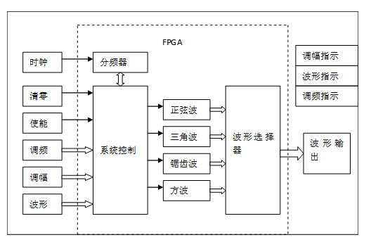图1系统结构图

# 任务六 微波炉控制器

本设计为一个微波炉控制器WBLKZQ，其外部接口如图所示。通过该控制器再配以4个七段数码二极管完成微波炉的定时及信息显示。

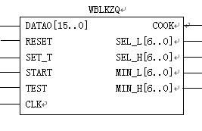

图1 微波炉控制器外部接口符号图

图中的各信号的功能及要求如下：

CLK是秒时钟脉冲输入，它接受每秒一个时钟脉冲的节拍信号。RESET为复位信号，高电平有效，用于芯片的复位功能。TEST为测试信号，高电平有效，用于测试4个七段数码二极管工作是否正常。SET_T是烹调时间设置控制信号，高电平有效。DATA0是一个16位的总线输入信号，输入所设置的时间长短，它由高到底分为4组，每一组是BCD码输入，分别表示分、秒上十位、个位的数字，如12分59秒。START是烹调开始的控制信号，高电平有效。

COOK是烹调进行信号，它用于控制烹调的继电器开关，高电平时表明烹调已经开始或正在进行，低电平表示烹调结束或没有进行。MIN_H（十分位）、MIN_L（分位）、SEC_H（十秒位）和SEC_L（秒位）是4组七位总线信号，它们分别接4个七段数码管，动态地显示完成烹调所剩的时间及测试状态信息“8888”、烹调完毕的状态信息“donE”。

该微波炉控制器WBLKZQ的具体功能要求如下：上电后系统首先处于一种复位状态.在工作时首先按SET_T键设置烹调时间，此时系统读入DATA0的数据作为烹调所需时间，然后系统自动回到复位状态，同时4个七段数码管显示时间信息（假设系统最长的烹调时间为59分59秒）。再按START键后系统进入烹调状态，COOK信号开始为高电平，此时4个七段数码管每隔一秒种变化一次，用以刷新还剩多少时间结束烹调。烹调结束后，COOK信号变为低电平，同时4个七段数码管组合在一起显示“donE”的信息，然后系统回到复位状态。系统可以通过按RESET键随时回到复位状态.在复位状态下，按TEST键在4个数码管上会显示“8888”的信息，它可以测试4个七段数码管工作是否正常。

# 任务七 电子密码锁

一、功能说明

设计一个电子密码锁，使用拨码开关设定密码，通过上锁按键对密码进行锁定，同时相应的密码锁定LED灯点亮。此时使用拨码开关输入密码，若输入的密码与设定的密码不符，则显示输入错误的LED灯闪烁3下；若输入的密码与设定的密码相符，则显示输入正确的LED点亮，同时密码锁定的LED灯熄灭。

二、技术要求

1. 引脚分布图或者基本框图



图1电子密码锁模块引脚分布图

2. 输入/输出引脚列表

表1 电子密码锁模块输入/输出引脚列表

|  |  |  |  |  |
| --- | --- | --- | --- | --- |
| 输入信号 | | | | |
| 序号 | 信号名称 | 位宽 | 端口类型 | 备注 |
| 1 | clk | 1 | I | 系统时钟 |
| 2 | rst | 1 | I | 异步复位 |
| 3 | cin | 4 | I | 密码输入 |
| 4 | lock | 1 | I | 密码锁定信号 |
| 5 | chg | 1 | I | 密码设定信号 |
| 6 | unlock | 1 | I | 密码对比和解锁信号 |
| 输出信号 | | | | |
| 1 | L_LED | 1 | O | 密码锁定指示灯 |
| 2 | W_LED | 1 | O | 密码输入错误指示灯 |
| 3 | R_LED | 1 | O | 密码输入正确指示灯 |

3. 输入/输出的关系

Input: clk，rst，lock，chg，unlock，cin[3:0]

Output: L_LED，W_LED，R_LED

clk为系统时钟，在代码中需要进行分频；rst为异步复位信号；lock为密码锁定信号，当设定密码后，使用lock进行锁定，锁定后则无法更改密码；chg为密码设定按键；unlock为密码对比和解锁信号，即当第二次输入密码与设定密码相同时，按下unlock后解锁，若不同，则按下unlock后无法解锁，同时提示输入错误；cin[3:0]为密码输入；

L_LED为密码锁定信号，即当设定好密码后，按下lock，L_LED点亮,仅当异步复位或者密码输入正确时，L_LED熄灭；W_LED为密码输入错误信号，即当输入错误时，W_LED闪烁3下；R_LED为密码输入正确信号，即当密码输入正确时，R_LED点亮。

4. 注意事项

设置相应的分频器，将系统提供的50MHzZ时钟信号分频到合适的时钟信号，以便于观察密码输入错误时的闪烁状况；

设定密码时，应首先考虑此时密码是否已经上锁，若已经锁定，则无法再次设定密码；

本实验的密码输入使用4位拨码开关，即可不必考虑消抖问题。

三、仿真说明

测试时依次对密码值cin[3:0]输入和控制信号chg、lock、unlock赋值，看对应的输出结果怎么样。

# 任务八 电话计费器

**一、功能说明**

本电话计费器可用于IC电话卡的计费。设计电话卡为非充值卡，初始金额为50元。插入电话卡后可要求三种通话服务，分别为长途通话、市内通话和特殊呼叫通话，其中长途通话收费0.6元/分钟、市内通话收费0.3元/分钟、特殊通话不收费。设计要求通话中显示卡内余额，通话结束后显示本次通话时间。通话中余额不足则自动报警，如果长时间报警则直接切断通话。本卡长话通话中余额低于0.6元及市话通话中余额少于0.3元均会自动产生报警信号。

**二、技术要求**

1. 引脚分布图或者基本框图

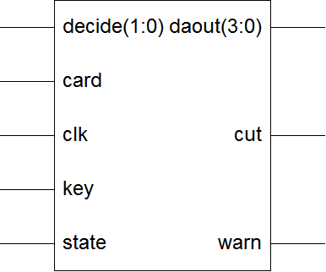

图1 电话计费器引脚分布图

1. 输入/输出引脚列表

表1 电话计费器输入/输出引脚列表

|  |  |  |  |  |
| --- | --- | --- | --- | --- |
| 输入信号 | | | | |
| 序号 | 信号名称 | 位宽 | 端口类型 | 备注 |
| 1 | clk | 1 | I | 系统时钟 |
| 2 | card | 1 | I | 插卡与否 |
| 3 | state | 1 | I | 开始/结束通话 |
| 4 | decide | 2 | I | 通话类型 |
| 5 | key | 1 | I | 选择输出控制 |
| 输出信号 | | | | |
| 1 | daout | 4 | O | 经选择后的输出 |
| 2 | warn | 1 | O | 余额不足时的报警信号 |
| 3 | cut | 1 | O | 切断通话 |

3. 输入/输出的关系

Input: clk，card，state，decide，key

Output: daout，warn，cut

① card表示插卡与否，不插卡时daout输出常0。state表示通话/挂断电话，在通话时，daout输出剩余金额，即寄存器money的实时值；挂断时，daout输出本次通话时长，即挂断前一时刻寄存器dtime的值。decide表示选择要求通话服务的类型。

② key为控制选择输出的按键，每次按下key键，内部寄存器sel的值+1，达到分配daout输出数位的效果。

③ warn为通话中余额不足时的报警信号。cut表示长时间报警后切断通话。

4. 基本设计方案

整个设计可分为通话计时计费模块和切断控制模块。主体为计时计费模块，在此模块中需要能够实现市话和长话的计时、计费，特话时既不计时也不计费。另此模块需要获得余额不足时的报警使能信号warn。切断控制模块根据报警信号warn，经一段延时后输出切断信号cut。

5. 设计要点

在计时计费模块中，使用case语句完成不同通话模式的计时和计费。

6. 设计注意事项

① 设计中注意时钟频率的问题，由于系统时钟频率过快，会影响显示时观察结果，因此需要分频使得时钟频率降低，计算并得出合适的分频倍数。

② 由于设计要求在通话中显示卡内余额，在通话结束后显示本次通话时间。因此，在选择输出模块中应注意适当分配输出daout。

③ 为调试需要，程序中将时钟加快了10倍。因此需要添加消抖模块，增加计数标志flag确保每次按下按键key后sel<=sel+1。

# 任务九 基于modelsim边缘检测算法设计与仿真

实现对图像进行sobel边缘检测，要求在modelsim中完成设计与仿真。

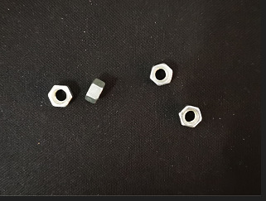 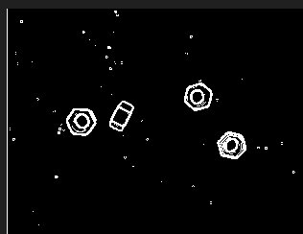

图1

# 任务十 基于modelsim的中值滤波和均值滤波算法设计与仿真

图1左侧为仿真时添加到波形中的信号，**红色区域**为中值滤波算法中的信号，**黄色区域**为均值滤波算法中的信号。其中**per_img_Gray**为滤波算法处理前的图像灰度，**post_img_Gray**为经过滤波算法处理后的图像灰度。

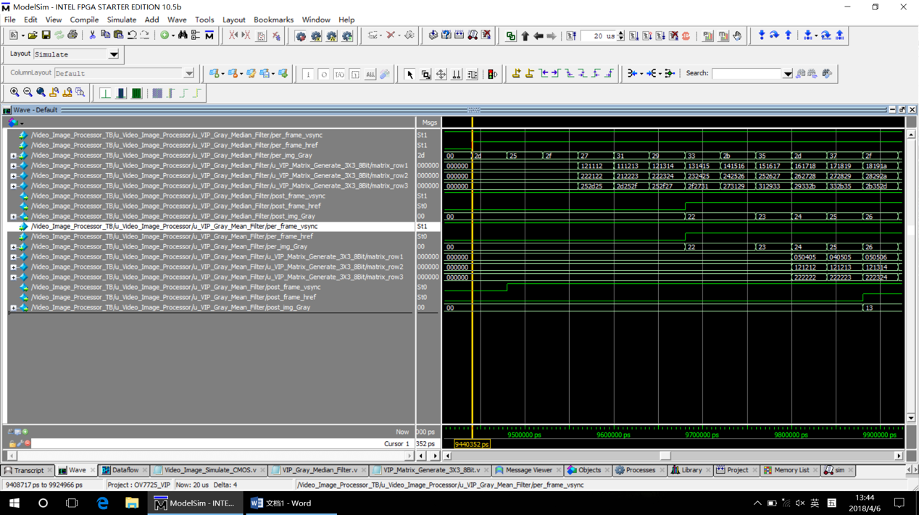

3

2

1

图1

中值滤波：如图1右侧红色矩形框所标注的一组数据所示，矩形框1中的数据为输入到中值滤波模块的**原始图像灰度数据**；经过shift_ram缓存得到一个3*3的**滤波模板**，如矩形框2所示；经过中值滤波算法处理后，最终输出滤波模板中的**中值**，如矩形框3所示。

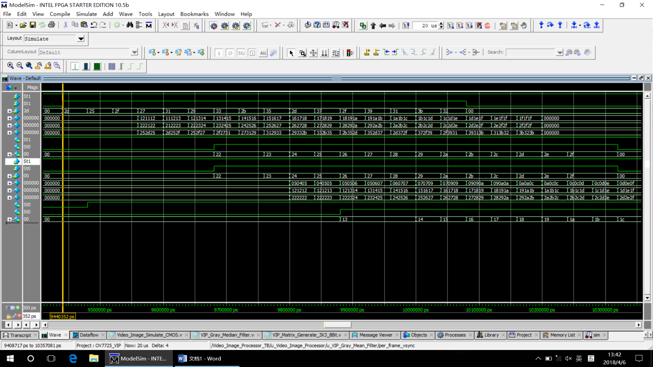

3

2

1

图2

均值滤波：同理，图2 中三个黄色矩形框中的数据分别为输入到均值滤波模块的**图像灰度数据**，缓存得到的3*3的**滤波模板**，以及最终输出滤波模板中的**均值。**